MINISTÉRIO DA EDUCAÇÃO
UNIVERSIDADE FEDERAL DE SANTA MARIA
CENTRO DE TECNOLOGIA

DESENVOLVIMENTO DE UMA APLICAÇÃO PARA SUPORTE AO USO DE MEDICAMENTOS

Daniel Welfer

Santa Maria, RS.
Março, 2026.

RESUMO
Este projeto tem como objeto o desenvolvimento de uma aplicação mobile destinada ao suporte no uso de medicamentos e especialmente voltada a pessoas idosas e/ou com dificuldades de leitura. O objetivo principal é desenvolver uma aplicação intuitiva, acessível e inclusiva, capaz de fornecer suporte visual e auditivo para facilitar a compreensão das informações relacionadas aos medicamentos, como horários, dosagens e identificação dos remédios. Busca-se, assim, reduzir erros na administração de medicamentos e tornar o acompanhamento do tratamento mais simples e confiável. A metodologia adotada consistirá no desenvolvimento incremental do sistema ao longo de um semestre acadêmico. Serão utilizadas ferramentas gratuitas de desenvolvimento, frameworks modernos e boas práticas de engenharia de software para a construção da aplicação. O projeto incluirá etapas de levantamento de requisitos, modelagem do sistema, implementação das funcionalidades principais e testes de usabilidade e funcionamento.
Como resultado esperado, pretende-se disponibilizar uma aplicação gratuita, leve e acessível, capaz de auxiliar usuários no gerenciamento de medicamentos por meio de uma interface simples e recursos de acessibilidade. Espera-se que a solução contribua para melhorar a organização do uso de medicamentos e promova maior inclusão digital no contexto da saúde.

Palavras-chave: Aplicação móvel; Medicamentos; Saúde; Assistência médica; Inclusão digital.

IDENTIFICAÇÃO
a) Tipo de ação de Extensão*:
As atividades a serem desenvolvidas enquadram-se na modalidade “Projeto de Extensão”.
b) Local de Execução:
O processo de desenvolvimento do sistema proposto será conduzido nas dependências da Universidade Federal de Santa Maria (UFSM), podendo também ocorrer de forma remota, conforme a necessidade da equipe. As etapas posteriores de validação e testes serão realizadas tanto nas dependências da UFSM quanto em clínicas parceiras, possibilitando tanto a avaliação da aplicação em contextos reais de uso, como possíveis adequações.
c) Período de execução:
As etapas de desenvolvimento e testes serão realizadas ao longo de um semestre letivo, com início em março e término em julho de 2026.
d) Equipe de trabalho:
Nome | Vínculo | Função
Filipe Sacchet Kaizer | Estudante do Curso de Sistemas de Informação | Desenvolvedor
Daniel Welfer | Docente | Orientador

e) Público:
O sistema a ser desenvolvido terá como foco pessoas com dificuldades de leitura e usuários que necessitam auxilio no controle de medicamentos.
INTRODUÇÃO
O presente projeto de extensão propõe o desenvolvimento de uma aplicação mobile voltada ao suporte no uso de medicamentos, com foco especial em pessoas idosas e indivíduos com dificuldades de leitura ou organização no gerenciamento de tratamentos. A aplicação terá como principal finalidade auxiliar os usuários no controle dos horários, dosagens e identificação dos medicamentos, contribuindo para a redução de erros na administração e promovendo maior autonomia e segurança no cuidado com a saúde.
OBJETIVOS
OBJETIVO GERAL
Desenvolver uma aplicação mobile acessível para auxiliar no gerenciamento e uso correto de medicamentos.
OBJETIVOS ESPECÍFICOS
Destacam-se para este projeto os seguintes pontos:
- Elaborar uma base de dados relacional com todos os medicamentos disponibilizados pelo sistema público de saúde com suas respectivas dosagens, classificações e imagens;
- Criar uma aplicação mobile acessível e com interfaces intuitivas;
- Implementar um sistema de notificação de horários;
- Adicionar funcionalidades de gamificação;
- Adicionar sistemas inclusivos, como voz e adaptação de texto;
- Realizar testes com usuários reais.
JUSTIFICATIVA
O presente projeto de extensão justifica-se pela necessidade de auxiliar a população no uso correto de medicamentos, especialmente pessoas idosas e indivíduos com dificuldades de leitura ou organização de rotinas terapêuticas. O uso inadequado de medicamentos pode comprometer tratamentos e gerar riscos à saúde, tornando relevante o desenvolvimento de soluções tecnológicas acessíveis que promovam maior segurança e autonomia aos usuários.
A proposta está alinhada às diretrizes da extensão universitária da UFSM ao promover a interação dialógica entre universidade e sociedade, partindo de uma demanda real e buscando solucioná-la por meio do desenvolvimento de uma aplicação voltada ao público externo. A realização de testes em contextos reais contribui para aproximar a comunidade do ambiente acadêmico, permitindo a construção conjunta do conhecimento.
No que diz respeito à formação do estudante, o projeto possibilita a aplicação prática de conhecimentos adquiridos no curso de Sistemas de Informação, integrando aspectos como desenvolvimento de software, banco de dados e usabilidade. Além disso, favorece o desenvolvimento do senso crítico e da responsabilidade social.
Por fim, o projeto demonstra comprometimento com as demandas da sociedade ao propor uma solução inclusiva e de impacto na área da saúde, contribuindo para a redução de erros no uso de medicamentos e para a promoção da inclusão digital. Dessa forma, reforça o papel da universidade pública como agente de transformação social.
REFERENCIAIS TEÓRICOS E CONCEITUAIS
(identificar e comentar sobre conhecimentos já produzidos, em relação ao objeto da ação extensionista, adequados à proposta a ser efetivada, além do aporte de ideias e percepções de diferentes autores que se dedicaram ao tema, e também informações sobre documentação empírica que contribui para caracterizar o entendimento do objeto da ação)

METODOLOGIA DA AÇÃO
O processo de desenvolvimento será estruturado em três etapas principais: levantamento de requisitos; modelagem da base de dados, desenvolvimento da API central e desenvolvimento da aplicação mobile.
a) Levantamento de Requisitos
O levantamento de requisitos foi realizado com base na proposta de desenvolvimento de uma aplicação mobile destinada ao suporte no uso de medicamentos, considerando as necessidades de usuários que demandam auxílio na organização e acompanhamento de tratamentos. Os requisitos foram classificados em requisitos funcionais e não funcionais, visando garantir clareza na definição das funcionalidades e das características esperadas do sistema.
Para facilitar a compreensão da estrutura do sistema, o mesmo será composto por três camadas principais: aplicação mobile (cliente), API (backend) e banco de dados (armazenamento de remédios).
APLICAÇÃO MOBILE
Quanto aos requisitos funcionais, a aplicação mobile deverá:
- Exibir informações detalhadas dos medicamentos presentes na base de dados (nome, dosagem, horários, classificação e imagens);
- Permitir o cadastro de horários de consumo de remédios de forma manual ou automática (com base no horário inicial e na periodicidade);
- Exibir notificações automáticas e lembretes de horários programados;
- Oferecer opções de assistência como leitura de tela e adaptação de interface;
- Permitir ao usuário a confirmação da ingestão do medicamento;
- Exibir uma lista de medicamentos detalhada e organizada de forma clara;
- Possuir sincronia automática com a API central (backend);
- Armazenar informações dos remédios utilizados e de doses a serem tomadas na memória cache do sistema;
- Registrar o cumprimento das atividades;
- Atribuir pontos ao usuário para cada ação concluída corretamente;
- Exibir um progresso diário e/ou mensal;
- Implementar sistema de metas, como dias consecutivos sem falhas;
- Implementar um sistema de conquistas, com animações, mensagens motivacionais, níveis e medalhas digitais;
- Implementar sistemas de acessibilidade, como leitura de tela e texto com tamanho adaptável às necessidade do usuário.
Quanto aos requisitos não funcionais, a aplicação mobile deve:
- Possuir interface simples, intuitiva e acessível;
- Uso de paleta de cores e textos chamativos e confortáveis para idosos;
- Baixo consumo do armazenamento e processamento do sistema;
- Tempo de resposta rápido, inclusive em dispositivos antigos;
- Compatibilidades com diferentes dispositivos Android;
- Usabilidade acessível, sem funcionalidades complexas.

API CENTRAL
A API central compreende a interface de comunicação e tratamento de dados existente entre o dispositivos mobile e o banco de dados. Desta forma, quanto aos requisitos funcionais, a mesma deverá:
- Fornecer rotas para obter informações sobre um medicamento especifico (com base no seu id), informações sobre todos os medicamentos armazenados e imagens de um medicamento especifico (com base no seu id);
- Tratar informações oriundas do banco de dados, retornando-as à aplicação no formato JavaScript Object Notation (JSON);
- Realizar o tratamento das imagens obtidas de um diretório.
Quanto aos requisitos não funcionais, a API deve:
- Ser implementada sob a arquitetura REST e MVC;
- Ter alta disponibilidade, podendo atender pelo menos 100 usuário simultâneos;
- Validar os dados de entrada, impedindo falhas de segurança na base de dados;
- Responder as requisições em no máximo 500ms;
- Ser bem estruturada, segundo os princípios da orientação a objetos.

BANCO DE DADOS
O banco de dados será responsável pelo armazenamento de medicamentos e a referenciação das suas respectivas imagens associadas. Desta forma, quanto aos requisitos funcionais, o mesmo deverá:
- Armazenar informações de medicamentos (id, nome, tipo, doses);
- Armazenar diferentes dosagens associadas aos medicamentos;
- Permitir relacionamento muitos-para-muitos entre os medicamentos e as dosagens;
- Armazenar o caminho para as imagens junto a identificação do seu respectivo medicamento associado;
- Garantir que cada imagem seja associada a apenas um medicamento;
Quanto aos requisitos não funcionais, o banco de dados deve:
- Utilizar um Sistema de Gerenciamento de Banco de Dados (SGBD) gratuito e relacional (MySQL);
- Possuir estrutura normalizada;
- Possuir acesso restrito apenas para a API central.

b) Base de Dados
Para o desenvolvimento do sistema, foi utilizada uma lista de medicamentos (a ser adicionada posteriormente) disponibilizada pela base de dados do Departamento de Assistência Farmacêutica. Conforme observado nessa base, cada medicamento possui atributos como nome, dosagem, forma de uso (oral ou injetável) e tipo (genérico ou de referência).
Um mesmo medicamento pode apresentar diferentes dosagens, assim como uma mesma dosagem pode estar associada a múltiplos medicamentos, caracterizando um relacionamento do tipo muitos-para-muitos. Além disso, cada medicamento pode possuir uma ou mais imagens associadas, enquanto cada imagem está vinculada exclusivamente a um único medicamento.
As imagens são armazenadas em um diretório específico no sistema, sendo registrado no banco de dados apenas o caminho de acesso ao arquivo, juntamente com a identificação do medicamento ao qual a imagem está associada. É importante que todas as tabelas criadas possuam um campo de identificação numérico e incremental, para facilitar futuras indexações.
Com base nesses aspectos, foi desenvolvido o modelo entidade-relacionamento apresentado na Figura 1.
Figura 1 - Modelo Entidade-Relacionamento
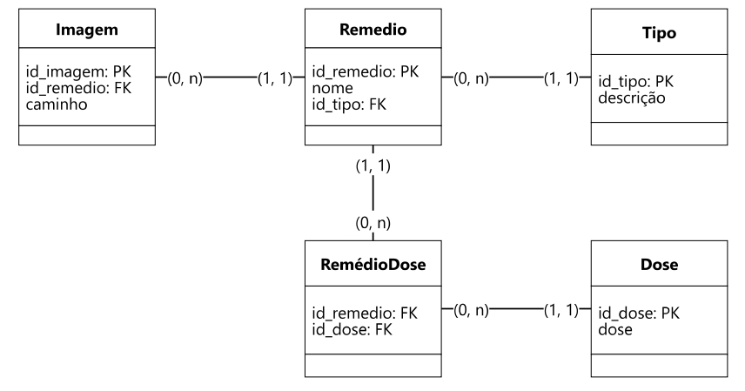
Fonte: Autor, 2026.
Adicionalmente, é importante que a aplicação possua um sistema de ranking de pontuação. Desta forma, os usuários poderão verificar sua pontuação global em relação aos demais usuários, favorecendo o espirito competitivo e incentivando o consumo dos remédios.
É importante que na base de dados sejam armazenadas informações exclusivas do dispositivo do usuário, como o ID do Android ou um id gerado automaticamente pelo dispositivo. Cada usuário deverá possuir uma pontuação geral, última atualização de dados (DATETIME) e numero total de remédios consumidos. É importante que os usuários tenham um sistema de autenticação JWT, com uma senha gerada aleatoriamente pelo app e inacessível pelos mesmos.
c) API Central
Visando o correto tratamento e gerenciamento dos dados provenientes do banco de dados, foi desenvolvida uma API REST baseada na arquitetura MVC (Model-View-Controller). Essa arquitetura organiza o sistema em três camadas principais: o Modelo (Model), responsável pela lógica de negócio e manipulação dos dados; a Visualização (View), responsável pela interface de comunicação com o cliente da aplicação; e o Controle (Controller), que atua como intermediário entre as requisições recebidas e o processamento das regras de negócio, conforme ilustrado na Figura 2.
Para o desenvolvimento da API, será utilizada a linguagem de programação Python, em conjunto com o framework Flask, responsável por implementar a camada de comunicação (rotas e endpoints). A arquitetura final da API é apresentada na Figura 3.
Figura 2 - Arquitetura MVC
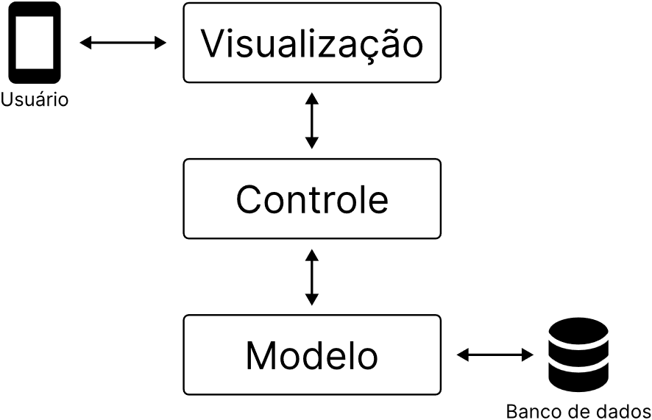
Fonte: Autor, 2026.

Figura 3 - Arquitetura da API
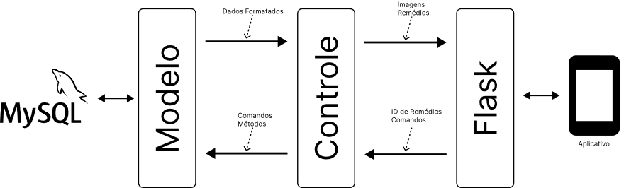
Fonte: Autor, 2026.

d) Aplicação móvel
O processo de desenvolvimento da aplicação mobile será dividido em três etapas principais: design, implementação e testes finais.
DESIGN
Por se tratar de uma aplicação voltada a idosos, foram escolhidas paletas de cores com tons mais quentes e com cores distintas, visando a delimitação das diferentes partes do sistema (fundo, botões e texto) de forma clara. As cores escolhidas são apresentadas na Figura 4, com seus respectivos códigos de referência em hexadecimal.
Figura 4 - Paleta de cores
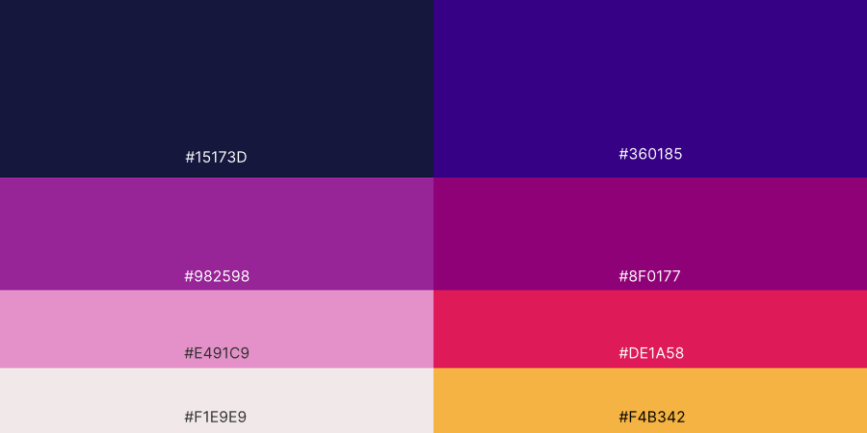
Fonte: Autor, 2026.
A navegação do usuário foi concebida de forma minimalista, priorizando a simplicidade e a redução da quantidade de telas, a fim de facilitar o uso, especialmente por usuários com menor familiaridade com dispositivos móveis. Dessa forma, foram definidas as seguintes telas: uma tela de boas-vindas, uma tela de configuração de assistência, três telas principais (início, progresso e configurações), uma tela destinada ao cadastro de medicamentos e uma tela para o exportação dos horários. Na A tela de boas-vindas, apresentada na Figura 6, é composta pela identidade visual do aplicativo (logotipo) e por um acesso direto aos termos de uso, permitindo que o usuário consulte as condições de utilização desde o primeiro contato com a aplicação., é apresentado um diagrama ilustrando a sequência de uso das telas e a interação do usuário com a aplicação.
A tela de boas-vindas, apresentada na Figura 6, é composta pela identidade visual do aplicativo (logotipo) e por um acesso direto aos termos de uso, permitindo que o usuário consulte as condições de utilização desde o primeiro contato com a aplicação.
Na Figura 7, é apresentada a tela de configuração de assistências, na qual o usuário pode selecionar os tipos de suporte oferecidos pelo aplicativo, adequando a experiência às suas necessidades, especialmente no que se refere à acessibilidade.
A tela inicial tem como principal função exibir os medicamentos cadastrados, juntamente com seus respectivos horários de consumo, permitindo ao usuário acompanhar de forma clara sua rotina de medicação. Essa tela é apresentada na Figura 8, onde há também um botão para adição de novos medicamentos, que direciona o usuário para a tela de “Adicionar remédio”, apresentada na Figura 9.
Figura 5 - Sequência de uso de telas
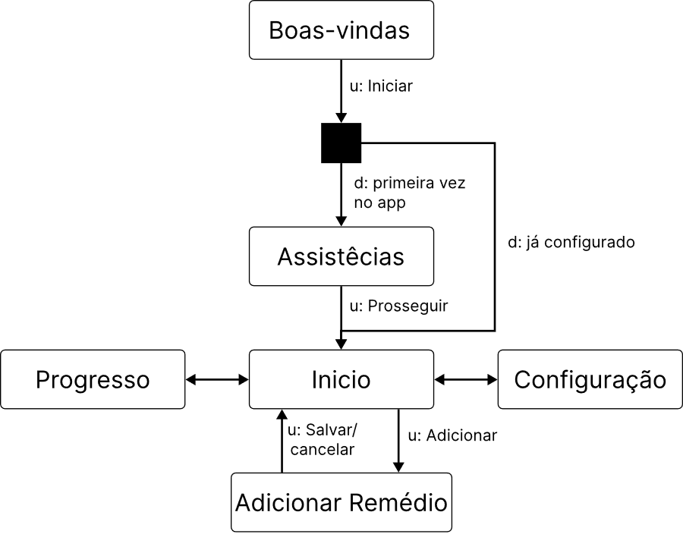
Fonte: Autor, 2026.

Figura 6 - Tela de boas-vindas
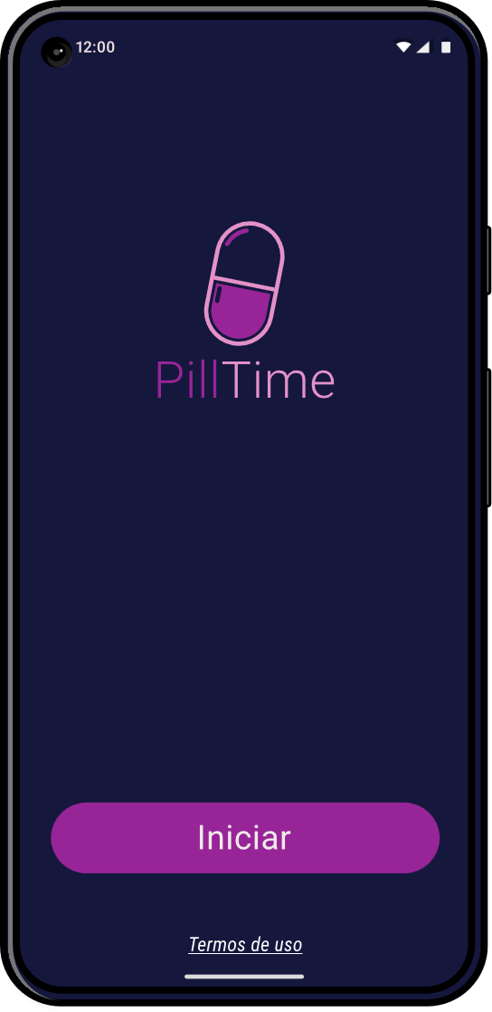
Fonte: Autor, 2026.
Figura 7 - Tela de assistências
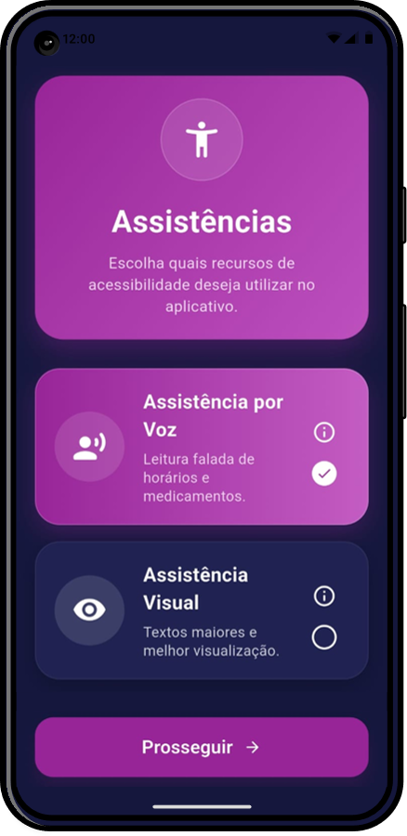
Fonte: Autor, 2026.
Figura 8 - Tela de início
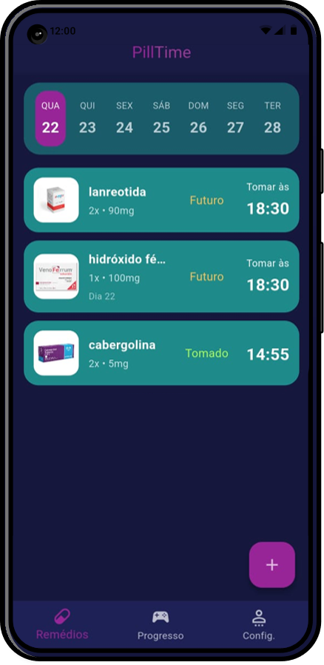
Fonte: Autor, 2026.
Figura 9 - Tela para adicionar remédios
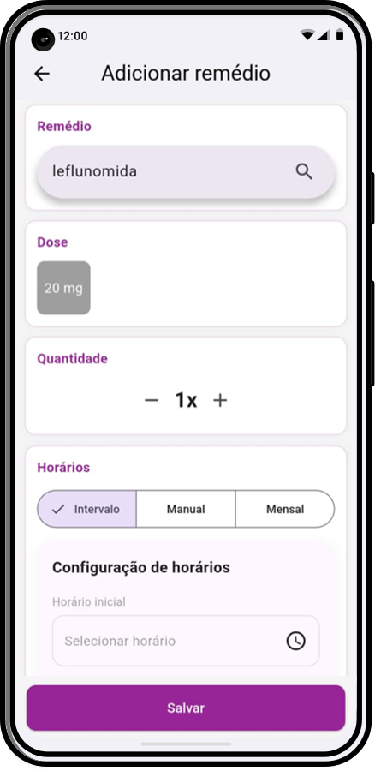
Fonte: Autor, 2026.
Figura 10 - Modal para adicionar fotos
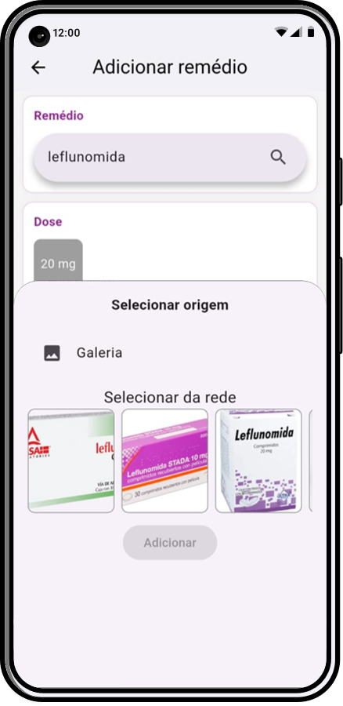
Fonte: Autor, 2026.
Figura 11 - Tela de progresso
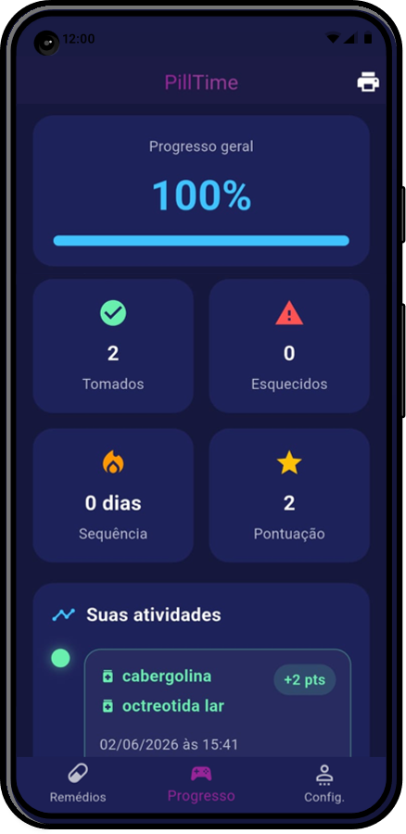
Fonte: Autor, 2026.
Figura 12 – Tela de exportação
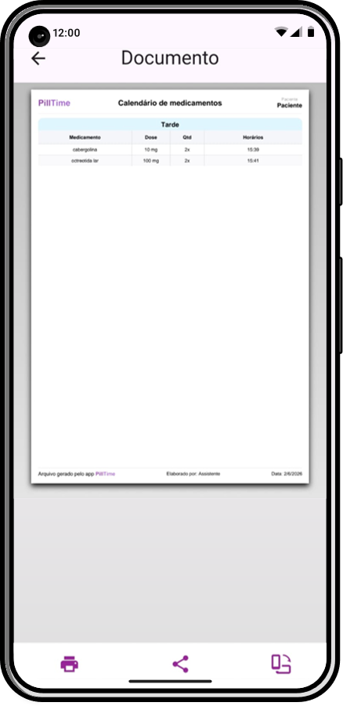
Fonte: Autor, 2026.
Figura 13 - Tela de Configurações
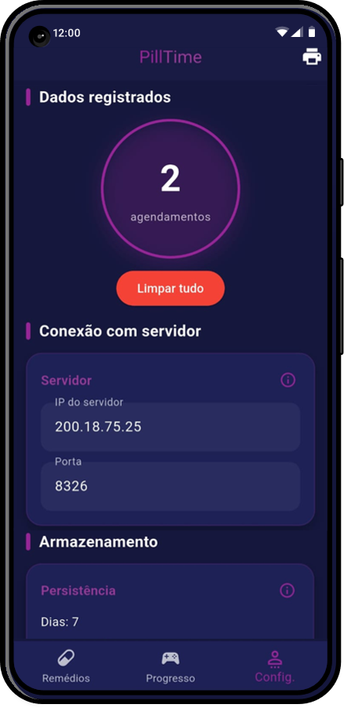
Fonte: Autor, 2026.
Figura 14 - Notificação
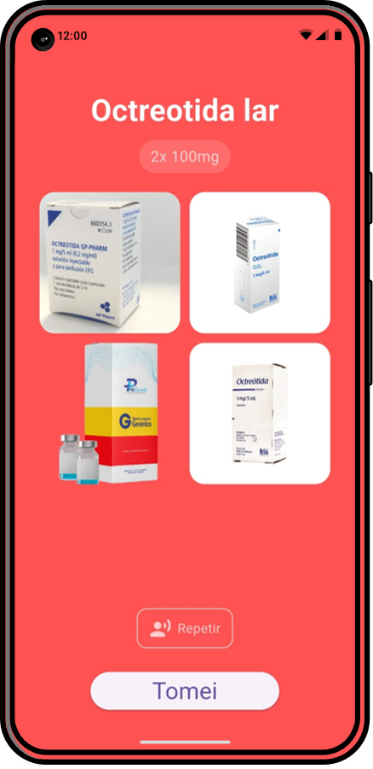
Fonte: Autor, 2026.
Figura 15 - Página de parabenização
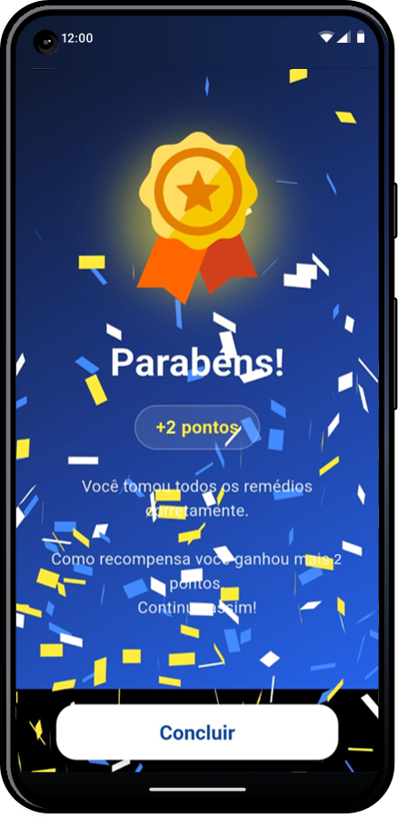
Fonte: Autor, 2026.

IMPLEMENTAÇÃO
Para o desenvolvimento da aplicação móvel, foi utilizado o framework Flutter, principalmente devido ao seu design limpo e fluidez.
CRONOGRAMA DE ATIVIDADES
As atividades a serem desenvolvidas no projeto são apresentadas no Quadro 1.
Quadro 1 - Exemplo de cronograma de atividades a serem desenvolvidas no projeto
Atividades/mês | Março | Abil | Maio | Junho | Julho
Levantar requisitos
Elencar ferramentas de desenvolvimento
Modelar base de dados relacional
Popular a base de dados
Desenvolver aplicação móvel
Desenvolver API central
Testar sistema com usuários reais
Entrega final

RESULTADOS ESPERADOS
Espera-se, ao final da execução do projeto, o desenvolvimento de uma aplicação mobile funcional, acessível e intuitiva, capaz de auxiliar usuários no gerenciamento adequado do uso de medicamentos.
Do ponto de vista técnico, espera-se a implementação de uma solução estruturada em camadas, composta por aplicação mobile, API REST e banco de dados relacional. O sistema deverá apresentar bom desempenho mesmo em dispositivos com recursos limitados, fazendo o armazenamento apenas dos remédios utilizados pelo usuário, fazendo pouco uso de memória local.
Adicionalmente, espera-se que os mecanismos de gamificação incorporados à aplicação incentivem o engajamento dos usuários no cumprimento correto de seus tratamentos, promovendo maior adesão às rotinas de medicação por meio de recompensas, metas e acompanhamento de progresso.
No âmbito social, o projeto visa contribuir para a melhoria da qualidade de vida dos usuários, especialmente aqueles com dificuldades de leitura ou organização, promovendo maior autonomia e segurança no cuidado com a saúde. Espera-se também fortalecer a inclusão digital ao oferecer uma ferramenta simples e acessível.
Por fim, no contexto acadêmico, o projeto contribuirá para a formação do discente por meio da aplicação prática de conhecimentos adquiridos ao longo do curso, integrando aspectos de desenvolvimento de software, banco de dados, usabilidade e acessibilidade, além de reforçar o papel da universidade como agente de transformação social.

REFERÊNCIAS
(Listando as principais obras e documentos que dão suporte teórico ao significado do objeto de ação extensionista.)

ANEXOS
(Incluir e identificar documentos, textos, materiais iconográficos, entre outros, que devam constar como anexos e ilustrações.)

